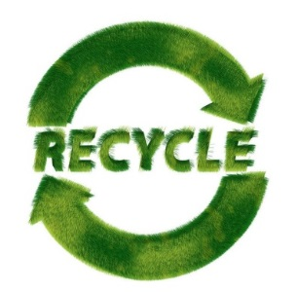 **110學年度資源回收時間分配表**

請張貼

請務必依照年級時段進行回收分類，避免造成回收室壅塞影響上課時間；

並將回收物洗淨壓扁整理完成後再進行回收，謝謝配合。

|  |  |  |  |  |  |
| --- | --- | --- | --- | --- | --- |
|  | 星期一 | 星期二 | 星期三 | 星期四 | 星期五 |
| 上午  7:30-7:45 | 打掃各處室及  外掃區之班級 |  | 打掃各處室及  外掃區之班級 | 七年級 | 打掃各處室及  外掃區之班級 |
| 中午  12:15-12:20 | 由廠商統一負責午餐回收及廚餘，務必準時回收 | | | | |
| 下午  14:40-14:50 | 七年級 | 八年級 | 九年級 | 八年級 | 九年級 |

回收物整理標準：

|  |  |  |  |  |  |  |  |  |  |  |
| --- | --- | --- | --- | --- | --- | --- | --- | --- | --- | --- |
|  | 紙箱、  書本類 | 新鮮屋、  紙杯、  紙餐盒 | 紙張類 | 寶特瓶 | 塑膠類 | 鐵鋁罐 | 鋁箔包 | 玻璃類 | 金屬類 | 電池  光碟  燈管  家電  電器類均有回收  橡皮筋(學務處) |
| 整  理  方  式 | 去除膠帶、  紙箱攤平拆開 | 去除膠膜與吸管、拆開壓扁 | 若為碎紙須用袋子裝 (不論紙張大小均可回)收 | 確實  壓扁、\*\***需去除外包裝** | **需去除外包裝**、  確實壓扁 | 鋁罐須確實壓扁 | 去除吸管套和吸管，並剪開沖洗 | 碎玻璃須用報紙包好 |  |
| 備  註 | (書本堆疊) | 上述三項為同種類 | 受汙染之紙張不回收(早餐紙袋) | 瓶蓋拴上一起回收 | (含養樂多罐、塑膠湯杯、塑膠叉匙、塑膠蓋等) |  | **\*\*未剪開沖洗不回收** |  | 雨傘需去除傘面 |

※所有回收物須清洗乾淨後才能回收，請體諒回收室志工的

辛勞， 謝謝合作。

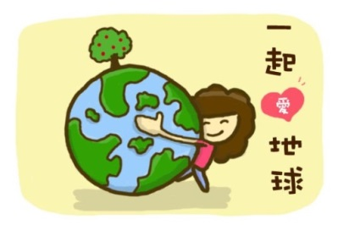※回收室空間有限，請確實踩扁或壓扁，以增加空間使用率。